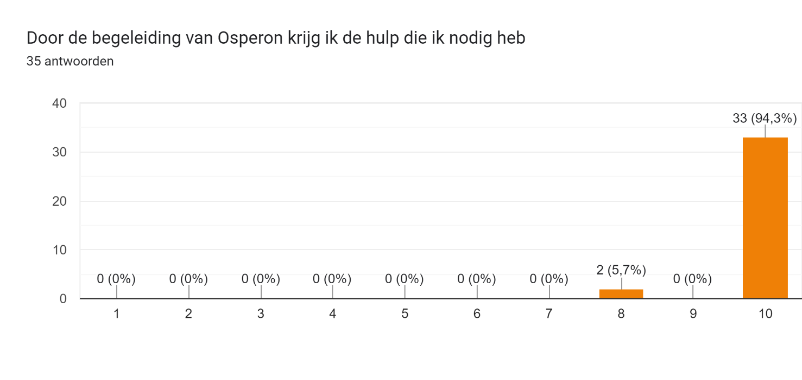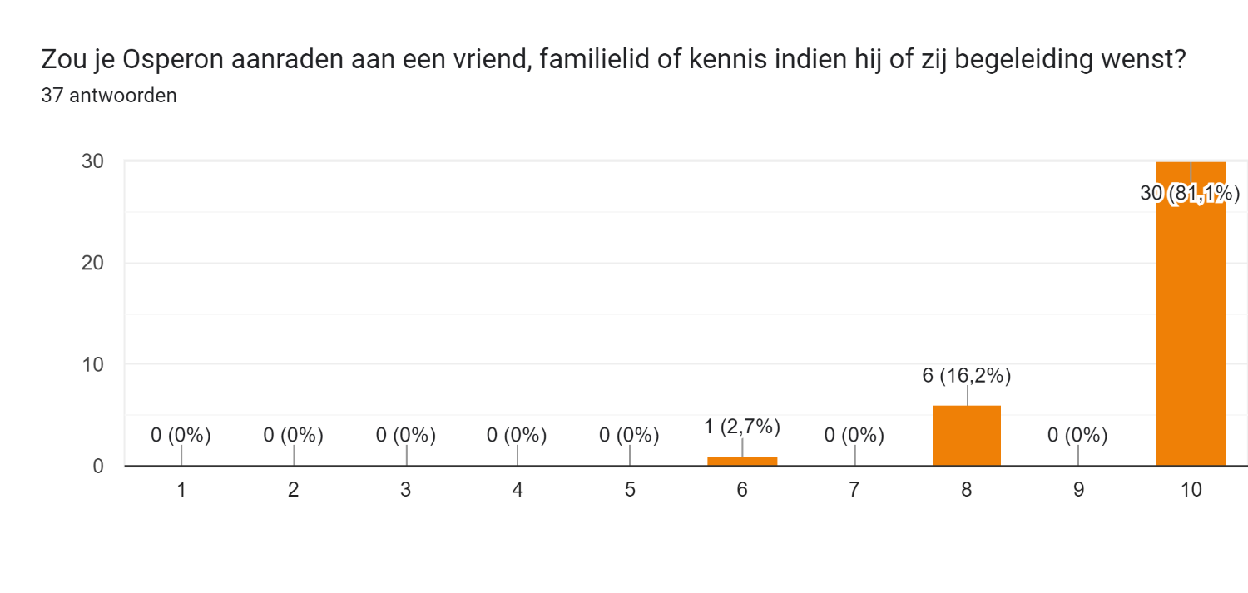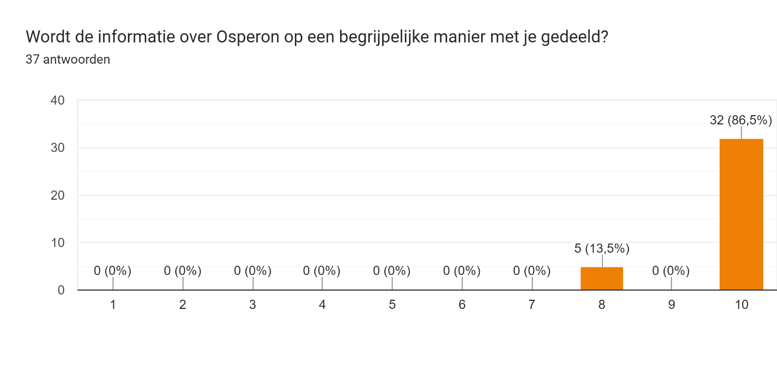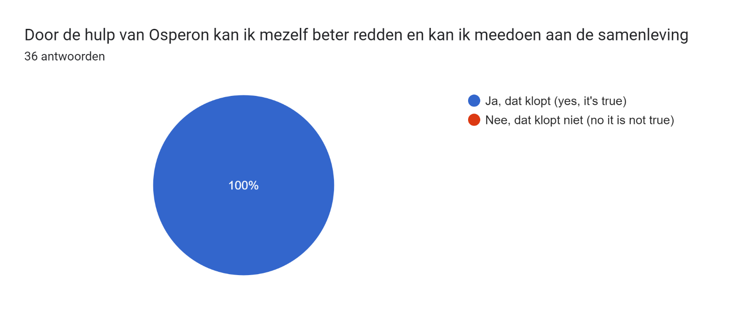

ALGEMENE OPMERKINGEN:
Ik vind goed klaar.
Alles goed
Ik ben heel blij dat ik Osperon begeleiding heb
Groetjes Omar Hussein
Is voor mij alleen dagactiviteiten. Hoewel ik officieel wel een amb. begeleider van Osperon (en van Reinier van Arkel) heb, krijg ik mijn ambulante begeleiding in werkelijkheid van elders.
niks
Bedankt
Am so glad to have Osperon in my life. If not I don't know what would have happen to me. Thanks to all the people that work with me. I really appreciate them all. From Zain Daramy
Alles word snel aangepakt. Ik krijg goede steun.
Alles goed
They are really very good
Ik krijg hulp van Nawal, Sharon en Mounir.
Moustafa Helal
Ik krijg de hulp van Sharon, Nawal en Mounir.
Familie Helal
Ik ben blij met Osperon
Ik vind goed
Ik vind de begeleiding Nawal is goed
Nee
Ik wil zeggen Ada en Hamoud zijn de Beste begelijders
Groetjes Kissami
Wij zijn tevreden met de begeleiding
Ik ben blij dat ik al veel jaren dezelfde begeleidster heb.

